|  |  |  |
| --- | --- | --- |
|  |  |  |
| МИНОБРНАУКИ РОССИИ | | |
| Федеральное государственное бюджетное образовательное учреждение  высшего образования  **«МИРЭА – Российский технологический университет»**  **РТУ МИРЭА** | | |

Институт Информационных технологий

Кафедра Математического обеспечения и стандартизации информационных технологий

**Отчет по Итоговому проекту (Часть 3)**

по дисциплине

«**Технология разработки программных приложений**»

**Тема: «Погодный телеграм-бот»**

|  |  |
| --- | --- |
| **Выполнили:**  Студенты группыИКБО-36-22 | Ярош В.Э, Утенков Ю.Ю,  Захаров А.А |
| **Проверил:** | ассистент Петрова А.А. |

МОСКВА 2024 г.

**СОДЕРЖАНИЕ**

1 Создание Dockerfile 3

ВЫВОД 3

# **1 Создание Dockerfile**

Использовали образ jdk, установили Java. Таким образом получили dockerfile для приложения, что показано на Рисунке 1.

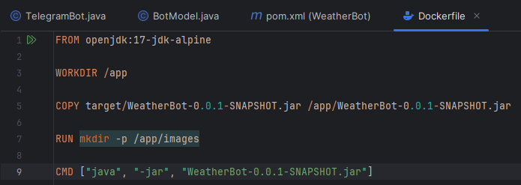

Рисунок 1 – Dockerfile приложения

Успешное развёртывание приложения из контейнера Docker, показано на Рисунке 2.

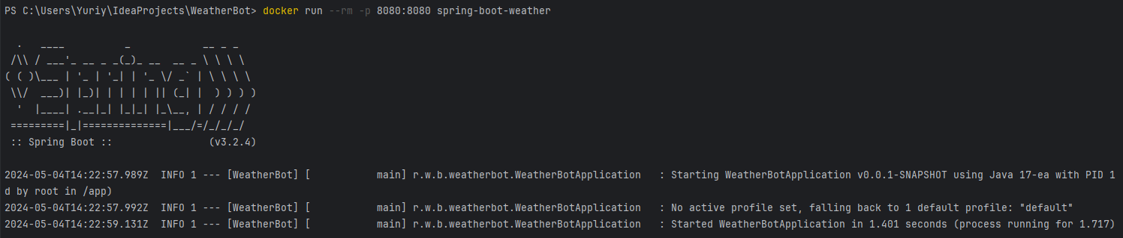

Рисунок 2 – Успешное развёртывание приложения из контейнера Docker

# **ВЫВОД**

Получили навыки работы с докером.